ASVenezia, Avogaria di Comun, Prove di età per magistrati, Registro 174-6, pag. 216, c. 108r

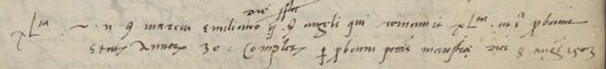

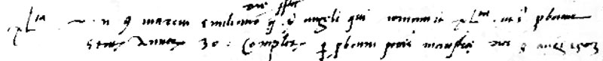

MDXIII, 26 settembre

Vir nobilis ser Marcus Emiliano q. ser Angeli qui remansit XL.ta ut supra ( civilis ) probavit etatem annorum 30 complectorum per probam potestatis Marosticae diei 8 augusti 1503.

